2-8 января 2026г.
Калининградская область – это островок России в центре Европы, открывающий свои двери перед любителями истории и природы. В единую нить времени переплетены прошлое и настоящее, немецкая и русская культура, уникальность природы и творения рук человеческих.
Калининград – особый город среди российских городов. Основанный орденом крестоносцев, он получил имя Кенигсберг, что в переводе означает «Королевская гора». Экскурсии и прогулки по городу, покупки сувениров и развлечения помогут узнать много интересного, набраться новых впечатлений и просто хорошо отдохнуть.
Светлогорск – в довоенной Восточной Пруссии носил красивое имя – Раушен. На побережье Балтийского моря не найти более живописного места: крутой берег, зеленые холмы, аккуратные домики в немецком стиле и извилистые улочки. Светлогорск является любимым местом отдыха европейцев.
ВНИМАНИЕ! Для поездки в Калининград – ЗАГРАНПАСПОРТ!!!!
2 января августа в 4-30 отправление поезда № 360 (Адлер-Калиниград) из Краснодара (Краснодар-1) Встреча с руководителем группы в 3-30 (Южное крыло вокзала Краснодар 1)
1 день 4 января встреча группы на ж/д вокзале п. 360 в 08:30. Завтрак.
Обзорная экскурсия по Калининграду с осмотром главных достопримечательностей города.
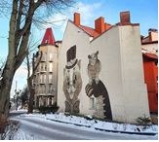
Вы увидите Калининград в праздничном убранстве, сфотографируетесь у самой западной ёлки страны на площади Победы, у визитной карточки города - Кафедрального собора. Рождественский Калининград встретит своих гостей мягкой зимой, праздничной иллюминацией и запахом чудесной выпечки!
Город двух имен – Кенигсберг и Калининград – реальный и мифический, где у каждой улицы два имени, уникален своей историей. Город был основан рыцарями Тевтонского ордена в 1255 году. Экскурсия знакомит с главными достопримечательностями: площадь Победы, храм Христа Спасителя, скульптура «Борющиеся зубры» перед зданием бывшего Земельного суда Кёнигсберга, памятник Петру I, драматический театр, кирха Королевы Луизы - ныне театр кукол, район старых немецких вилл Амалиенау, панорама порта.
Посещение музея во Фридландских воротах, где сохранилась настоящая брусчатая мостовая, которой более полутора веков. В музее туристы совершат виртуальную прогулку по Старому Кёнигсбергу и увидят Королевский замок, знаменитый Рыбный рынок, порты Кенигсберга и проникнитесь духом Восточной Пруссии начала прошлого века. Зажгутся витрины Кёнигсбергских магазинов и кафе.
В «Рыцарском зале» туристы узнают об истории Тевтонского ордена и средневекового Кёнигсберга, из каких частей состоял полный комплект рыцарских доспехов, какие виды шлемов существовали и как менялась их конструкция. Музей рассказывает об истории Кёнигсберга — Калининграда от древних пруссов по настоящее время.
Внешний осмотр Кафедрального Собора – памятника архитектуры 14 века, у стен которого находится мавзолей великого немецкого философа, уроженца Кенигсберга Иммануила Канта.
Прогулка по Рыбной деревне — этнографическому и торгово-ремесленному центру, стилизованному под архитектуру довоенного Кенигсберга. Квартал, застроенный зданиями в немецком стиле и украшенный бронзовыми фигурами Шкипера с обезьянкой, Трактирщицы, является жемчужиной города, излюбленным местом отдыха горожан и туристов.
*** Посещение мини концерта органной музыки за доп. плату
Осмотр района Форштадт – бывшая кирха Св. Семейства, управление Восточно – Прусских железных дорог, госпиталь Св. Георгия (ныне Морской колледж), Кенигсбергская фондовая биржа (ныне музей Изобразительных искусств). Обед.
Посещение магазина – музея «КЕНИГСБЕРГСКИЕ МАРЦИПАНЫ». Экспозиция музея знакомит с происхождением марципана, его полезными свойствами. Дегустация. Размещение в гостинице.
Свободное время для самостоятельных прогулок по городу.
Приглашаем прогуляться по Новогодней ярмарке на острове Канта, который с наступлением темноты превращается в настоящую сказку благодаря ярким огням и новогодним украшениям. На острове работает ярмарка с большим количеством сувенирных ларьков, палаток с разнообразной едой, где можно попробовать местную рыбу, разнообразные бургеры, мясо, мидии, сыры, сладкие вафли и Кантвейн – калининградская вариация глинтвейна.
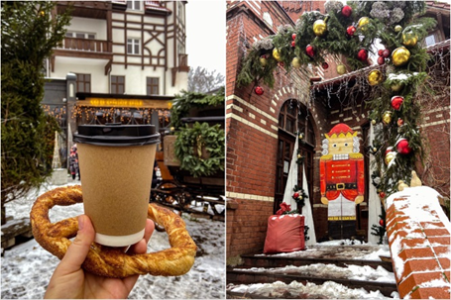
2 день 5 января. Завтрак. Экскурсия «Легенды Янтарного края». Переезд в пос. Янтарный. В пос. Янтарный находится крупнейшее в мире месторождение янтаря. Туристы посетят предприятие «Янтарная лагуна» и музей «Янтарный замок», где познакомятся со способами обработки солнечного камня и будут иметь возможность приобретения оригинальных изделий из янтаря. Осмотр «города мастеров» с многочисленными янтарными сувенирными лавочками, прогулка по парку Беккера, спуск к морю. Свободное время. Переезд в г. Зеленоградск. Обед.
Пешеходная экскурсия по г. Зеленоградску – уникальному курорту на берегу Балтийского моря, который славится не только своими пляжами, целебной водой и грязями, но и оригинальными рождественскими украшениями фасадов зданий, фотозонами.
В городе множество зданий, возведенных в стиле традиционном для Европы ХIХ века. Среди невысоких двухэтажных домов – памятников истории и архитектуры, размещены кафе, магазины и сувенирные лавки, каждый из которых сверкает новогодними гирляндами. У многих магазинчиков на улицу выведены колонки с динамиками, из которых звучат рождественские хиты Синатры, Пресли и Армстронга, советские песни и «Щелкунчик» Чайковского. Именно, Щелкунчик становится ещё одним неотъемлемым символом Нового года. На аллее Дружбы в Зеленоградске ежегодно проходит Рождественская ярмарка. Здесь продают сувениры, сладости, полюбившийся многим свежеиспеченный крендель, а согреться поможет ароматный глинтвейн. Прогулка по набережной даёт возможность полюбоваться на зимнее Балтийское море. Свободное время. Возвращение в Калининград.
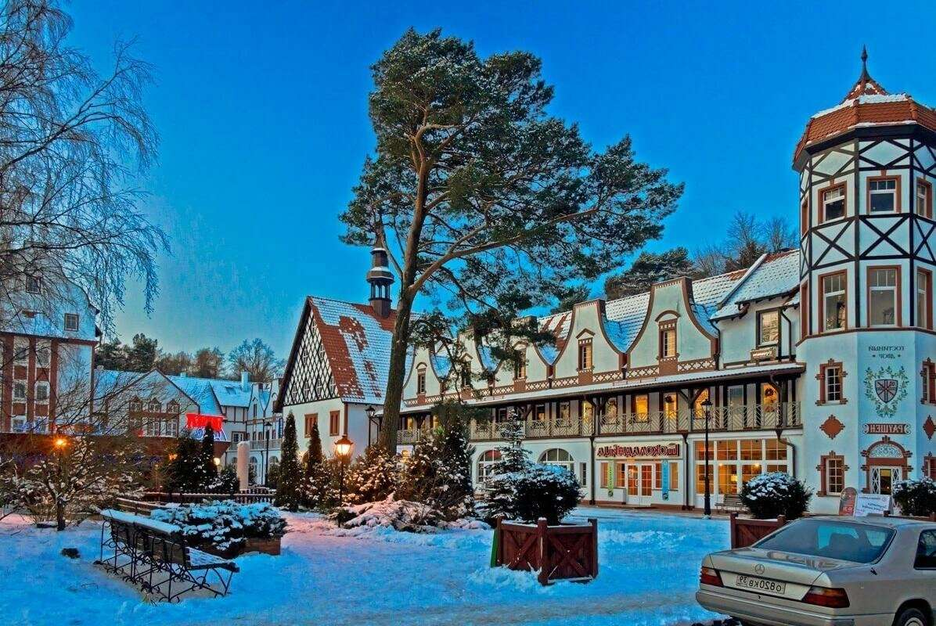
3 день 6 января Завтрак. Выселение из гостиницы. . Экскурсия «Жемчужина Балтийского моря»Переезд г. Светлогорск. Светлогорск - признанный туристский центр на побережье, который называют «маленькой Швейцарией». В этом удивительном по красоте городе царят покой и гармония! Туристы услышат, как небольшой рыбацкий поселок Русемотер превратился в фешенебельный курорт Раушен. Узнают, кто и зачем придумал идею отдыха и оздоровления на морском побережье. Во время экскурсии познакомятся с историей города, его символом - водонапорной башней с солнечными часами, курортным парком, органным залом.
Остановятся у «Царевны-лягушки», прикоснувшись к которой можно загадать желание, у современного здания Театра эстрады «Янтарь-холл», где «поселился» известный «Голосящий КИВИН» и кинофестиваль «Балтийские дебюты». А пройдя через парк «Времена года», где уснула юная Мари из сказки Гофмана «Щелкунчик и Мышиный король», оказаться на Центральной площади города или спуститься на Новый променад и полюбоваться видами Балтийского моря! Живописные тихие улочки современного Светлогорска – не оставят равнодушными ни кого! Обед. Свободное время. Проводы группы на ж/д вокзал к 16:00. Отправление поезда № 360 в 17:52. Прибытие в Краснодар 8 января в 22-43.
Стоимость тура с человека в рублях:

Отель «ЕВРОПА» 3*  завтрак - шведский стол | Стоимость
2- х местный стандарт | 36500
1-но местный стандарт | 46500

Дети до 14 лет на основном месте минус 1500 руб. от стоимости тура

В стоимость входит | Дополнительно оплачивается:
- Встреча и проводы на Ж/Д в г.Калинград  - Транспорт (автобус) по программе тура;  - Проживание согласно выбранной категории отель «Европа»;  - Питание по программе (3 завтрака + 3 обеда);  - Экскурсионное обслуживание;  - Входные билеты на экскурсионные объекты:  магазин – музей «КЕНИГСБЕРГСКИЕ МАРЦИПАНЫ» с дегустацией, музей Фридландские ворота, музейно-выставочный комплекс «Янтарный замок» и «Янтарная лагуна». | - Ж/д билеты (плацкарт): Краснодар – Калиниград – Краснодар (туда - обратно) орентировочно -( уточнения 1 октября):Взрослый – 12000 руб./чел. Школьники – 6000 руб./чел.  - Посещение мини концерта органной музыки за доп. плату 700 руб./взрослый // 300 руб. школьный  - Другие расходы, не указанные в программе

фирма оставляет за собой право на внесение изменений в порядок посещения экскурсионных объектов или замену на равнозначные, сохраняя программу в целом.
Проживание:
Отель «Европа» Отель находится в самом центре города, в 100 метрах от главной площади "Победы" и 200 метрах от "Северного вокзала", с которого каждые 30 минут отправляются поезда к побережью Балтийского моря. В шаговой доступности 3 торговых центра, зоопарк, драматический театр, Музей янтаря и Музей Мирового океана. Отель со своим отдельным входом примыкает к торговому центру «Европа», в котором гости могут найти более 150 магазинов и 25 ресторанов.
Все номера отеля "Европа" оснащены кондиционером, телевизором с плоским экраном и кабельными каналами, микроволновой печью, чайным сетом (чай, кофе, сахар) и холодильником. Ортопедические матрасы, интерьерные кровати и подушки разной жесткости обеспечивают гостю безмятежный и здоровый сон, а надежная оконная и межкомнатная шумоизоляции так же способствуют комфортному пребыванию гостей в номере.
Внимание ! Дополнительных мест в номерах в отеле нет!

